Jaarverslag 2024 Medisch Centrum Ubachsberg

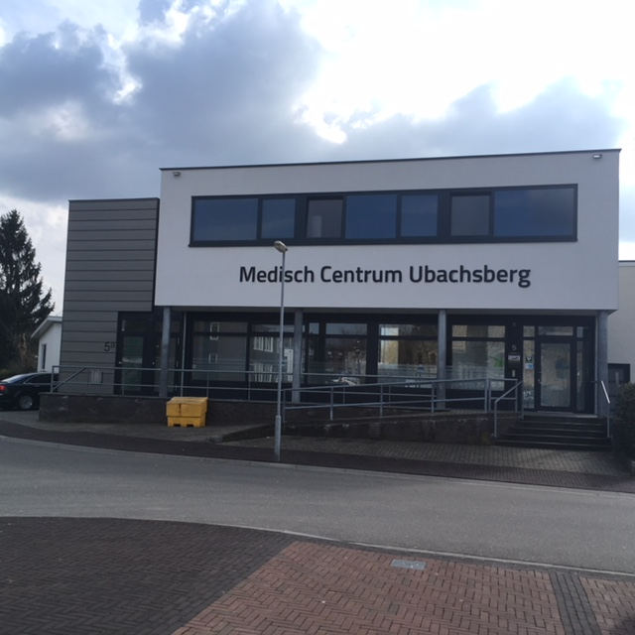
Inleiding
Medisch Centrum Ubachsberg heeft in 2024 opnieuw hard gewerkt aan het bieden van persoonsgerichte, toegankelijke en integrale zorg. Met een patiëntenbestand van 3018 mensen, heeft het team een breed scala aan diensten geleverd, gericht op continue zorg van hoge kwaliteit. We blijven ons inzetten voor laagdrempelige, vriendelijke, transparante en servicegerichte zorg. Dit verslag biedt een overzicht van de belangrijkste ontwikkelingen binnen onze praktijk.
Team en Organisatiestructuur
Ons team bestaat uit:
2 huisartsen
3 praktijkassistentes
3 praktijkondersteuners: gespecialiseerd in Somatiek/Ouderen en GGZ.
Eén van de praktijkondersteuners Somatiek vervult daarnaast ook de rol van praktijkmanager.
We werken nauw samen met zorgprofessionals zoals diëtisten, logopedisten, fysiotherapeuten, internisten en orthopeden, om patiënten uitgebreide en multidisciplinaire zorg te kunnen bieden.
Visie
De praktijk streeft ernaar om continu persoonsgerichte, toegankelijke en integrale zorg te bieden op het hoogste niveau. We willen zorg laagdrempelig houden door een vriendelijke, open en servicegerichte benadering, waarbij transparantie centraal staat.
Missie
Ons team biedt generalistische en contextgerichte zorg, ondersteund door basis- en gedifferentieerde zorg, en werkt multidisciplinair. We leveren zorg van academisch niveau in een toegankelijk praktijkgebouw. Ons doel is om patiënten te voorzien van hoge kwaliteit zorg, met goede service en bereikbaarheid als speerpunten.
Innovatie: Jeugdzorgproject
Dit jaar hebben we binnen de pluspraktijken een innovatief project gelanceerd gericht op de stroomlijning en begeleiding van jeugdzorg binnen de 1e lijn, met naadloze overgang naar de 2e lijn indien nodig. Dit project versterkt de samenwerking tussen verschillende zorgverleners en optimaliseert de zorg voor jongeren.
Tevredenheid en Werkgeluk
Om de tevredenheid van ons team te waarborgen, hebben we in 2024 een medewerkerstevredenheidsonderzoek uitgevoerd. Hieruit bleek dat het team zeer positief is over de werksituatie; het gemiddelde werkgeluk werd beoordeeld met een 8.4. Deze score bevestigt onze inspanningen om een gezonde en stimulerende werkomgeving te creëren.
Opleiding en Ontwikkeling
Ontwikkeling van het team is een belangrijk speerpunt binnen de praktijk. Scholing en bijscholing zijn essentieel om hoogwaardige zorg te kunnen blijven leveren. In 2024 zijn de volgende stappen gezet:
Eén assistente heeft de opleiding tot spreekuurondersteuner van de huisarts afgerond, en een andere assistente is momenteel bezig met deze opleiding.
De derde assistente volgt een opleiding voor ondersteuning van de huisarts bij gynaecologische klachten.
De praktijkmanager en praktijkhouder volgen beiden een verdiepende cursus binnen de leergang praktijkmanagement om hun organisatorische vaardigheden verder te versterken.
Samenwerking
Naast het interne team werkt Medisch Centrum Ubachsberg nauw samen met verschillende zorgverleners zoals een diëtiste, logopediste, fysiotherapeuten, een internist en een orthopeed. Deze multidisciplinaire aanpak stelt ons in staat om uitgebreide zorg te bieden, die aansluit op de specifieke behoeften van onze patiënten.

Conclusie en Vooruitblik
Dit jaarverslag biedt een overzicht van onze belangrijkste activiteiten en prestaties in 2024. We blijven ons ook in de toekomst inzetten om de zorg voor onze patiënten te blijven verbeteren en verder te innoveren. In 2025 willen wij blijven werken aan de toekomstbestendige zorgpraktijk. Onze focus zal liggen op duurzaamheid en digitalisering.

